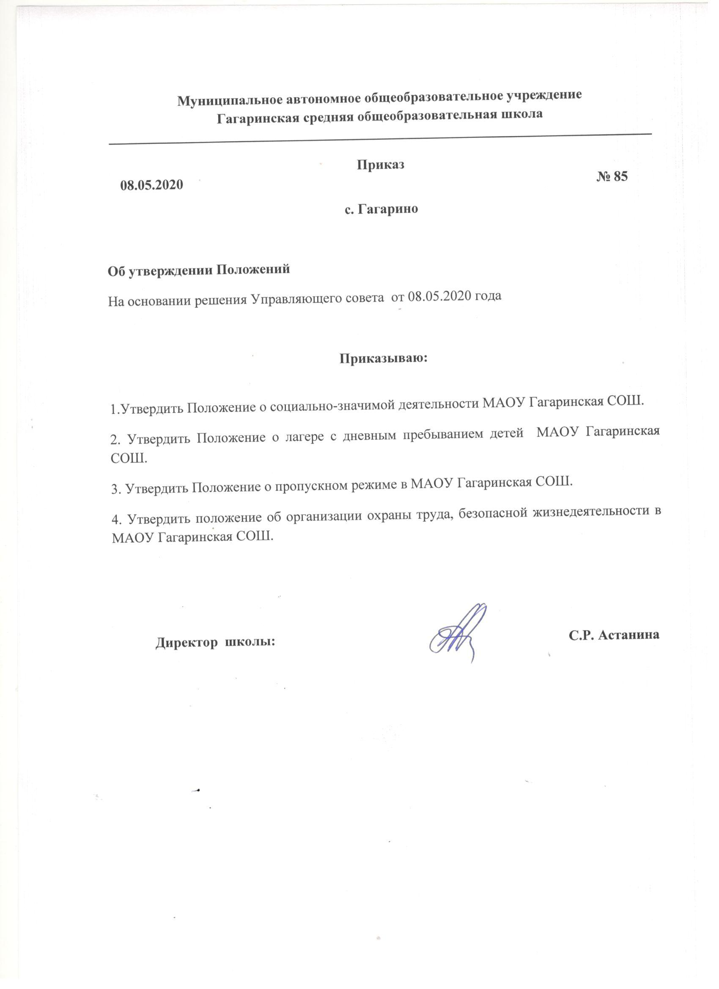
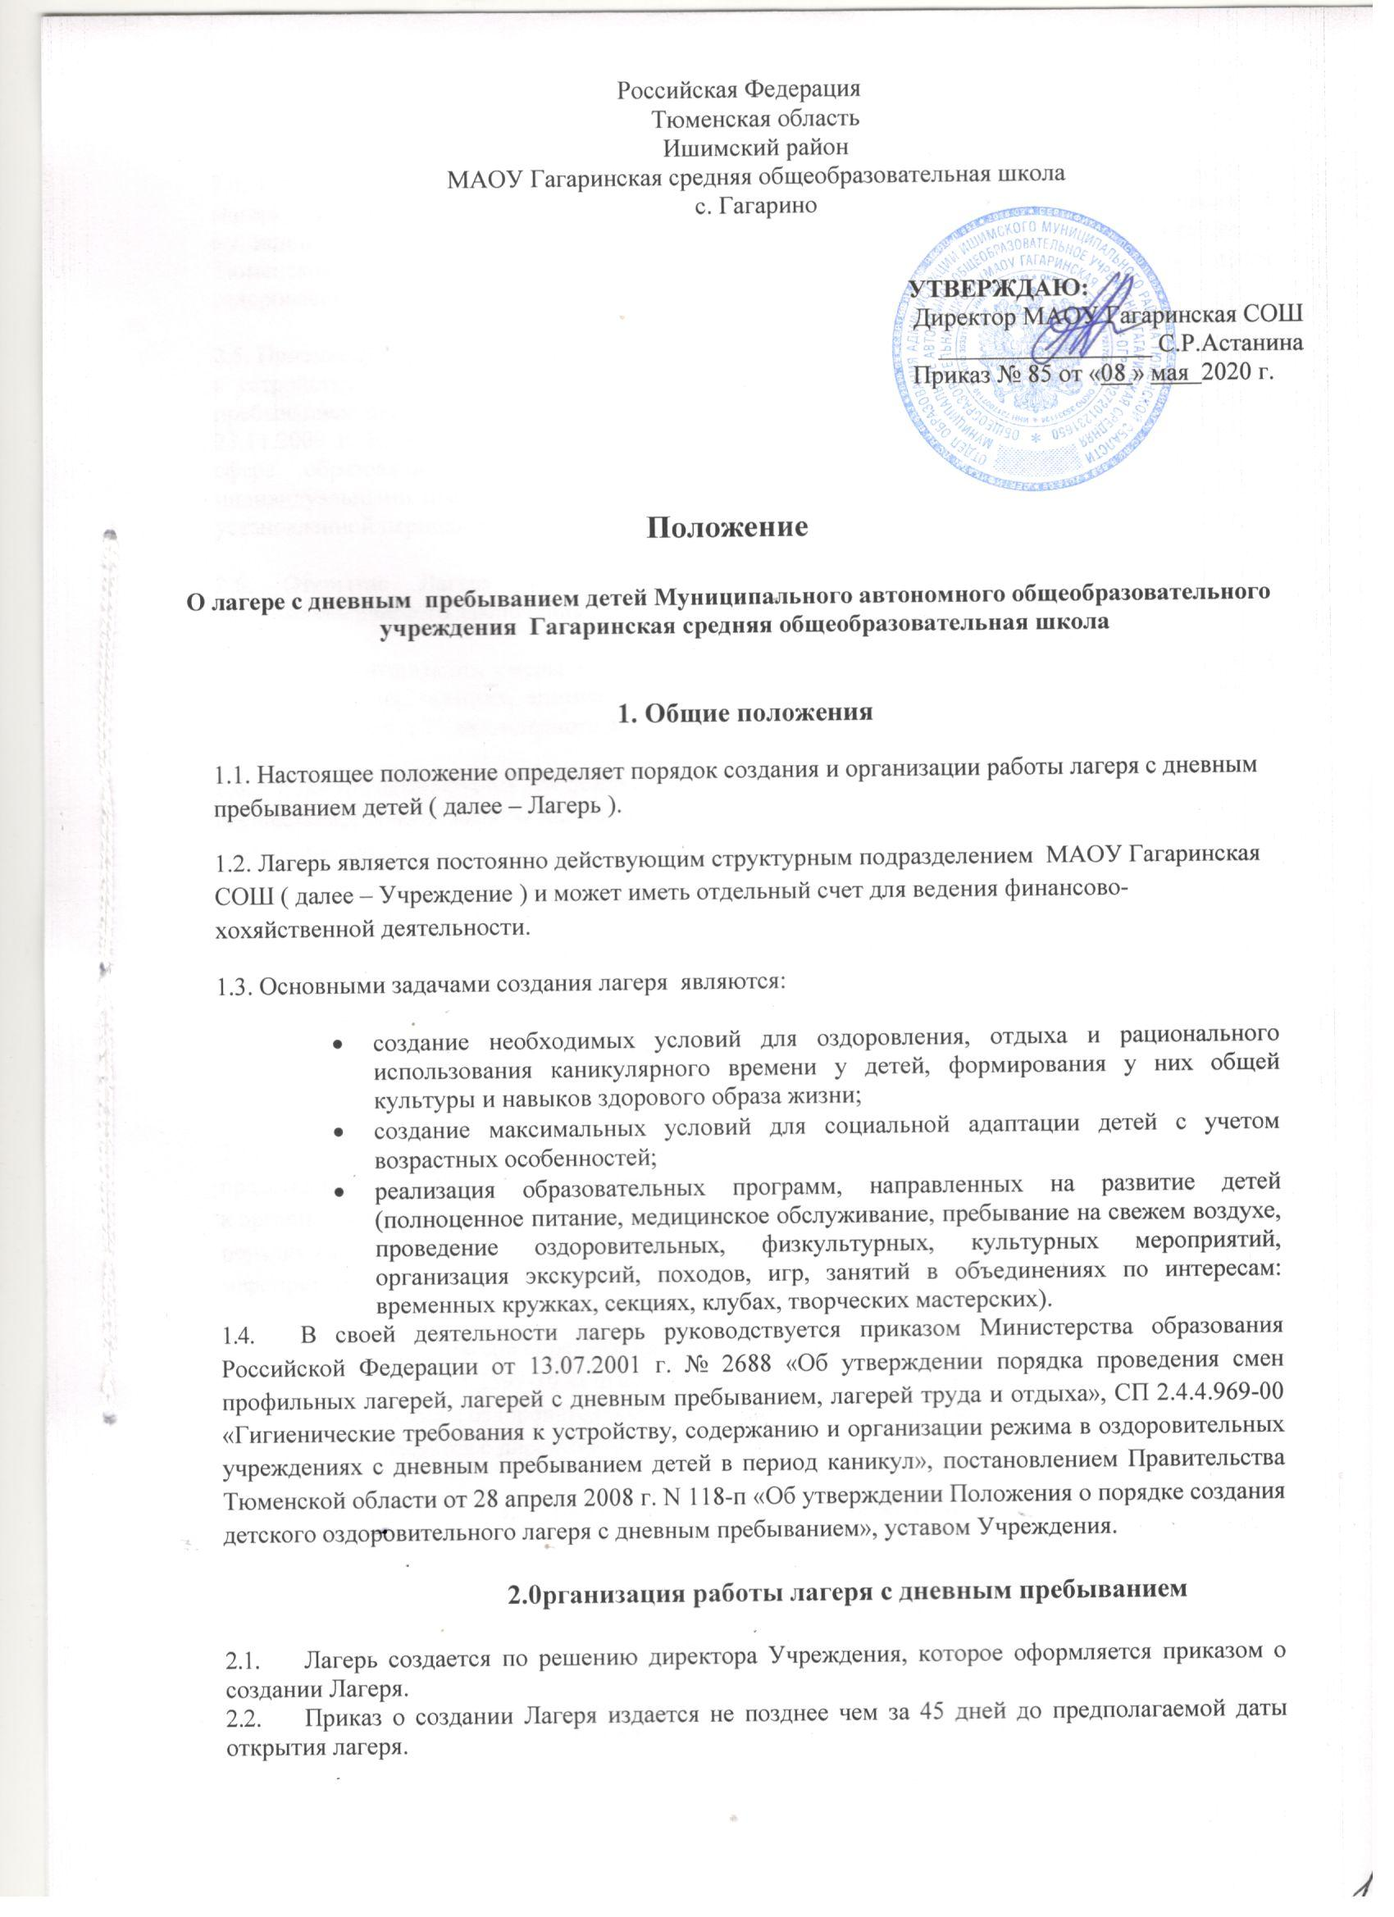
2.3. Штатное расписание Лагеря утверждается директором Учреждения не позднее чем за 40 рабочих дней до даты открытия Лагеря.
2.4. В течение 20 рабочих дней с момента издания директором Учреждения приказа о создании Лагеря, начальник Лагеря представляет пакет документов и заявку для включения в муниципальный реестр организаций, оказывающих услуги по отдыху и оздоровлению в Тюменской области, в территориальную межведомственную комиссию по организации отдыха, оздоровления населения, занятости несовершеннолетних.

2.5. Приемка Лагеря осуществляется в соответствии с СП 2.4.4.969-00 «Гигиенические требования к устройству, содержанию и организации режима в оздоровительных учреждениях с дневным пребыванием детей в период каникул», постановлением Правительства Российской Федерации от 23.11.2009 г. № 944 «Об утверждении перечня видов деятельности в сфере здравоохранения, сфере образования и социальной сфере, осуществляемых юридическими лицами и индивидуальными предпринимателями, в отношении которых плановые проверки проводятся с установленной периодичностью», приказами территориальных контрольно-надзорных органов.

2.6. Открытие Лагеря допускается только при наличии действующего санитарно-эпидемиологического заключения.

2.7. Продолжительность смены в Лагере определяется длительностью каникул и составляет в период весенних, осенних, зимних каникул - не менее 7 календарных дней, в период летних каникул - не более 21 календарного дня (включая общевыходные и праздничные дни).

2.8. Лагерь организуется для детей в возрасте от 6 до 16 лет. Комплектование Лагеря осуществляется начальником Лагеря самостоятельно, с учетом требований действующего законодательства.

2.9. Для зачисления в Лагерь, родители (законные представители) ребенка подают соответствующее заявление на имя директора Учреждения не позднее 5 рабочих дней до начала смены.

2.10. Но основании поступивших заявлений формируются списки детей, зачисленных в Лагерь, утверждаемые приказом начальника Лагеря не позднее чем за 2 дня до начала смены.

2.11. При зачислении детей в Лагерь, заключается договор между родителями (законными представителями) и Лагерем, в лице начальника Лагеря, который определяет основные требования к организации пребывания ребенка в Лагере, режиму дня, программному обеспечению смены, порядку внесения родительской платы за проведение экскурсионных и культурно-массовых мероприятий.

2.12. Режим дня в Лагере определяется начальником Лагеря самостоятельно в соответствии с требованиями СП 2.4.4.2599-10 «Гигиенические требования к устройству, содержанию и организации режима в оздоровительных учреждениях с дневным пребыванием детей в период каникул» и согласуется с директором Учреждения.

3. Программное обеспечение работы лагеря
с дневным пребыванием детей

3.1. К реализации в Лагере допускаются программы, в обязательном порядке утвержденные экспертно-методическим советом и предусматривающие:
- организацию работы кружков по интересам, творческих объединений детей;
- проведение олимпиад, викторин, конкурсов знаний, выставок и т.д.;
- организацию различных форм общественно полезного и педагогически целесообразного труда;
- организацию работы по патриотическому, нравственному, эстетическому развитию с реализацией принципов здорового образа жизни;
- проведение занятий по общефизической подготовке;
- организацию и проведение спортивных праздников и т.д.

4. Кадровое обеспечение работы лагеря
с дневным пребыванием детей
4.1. Начальник Лагеря назначается приказом директора Учреждения не позднее 45 дней до открытия Лагеря.

4.2. Начальник лагеря:
- обеспечивает общее руководство деятельностью лагеря;
- разрабатывает и утверждает должностные обязанности работников лагеря;
- в день приема на работу знакомит работников с их условиями труда, проводит (с регистрацией в специальном журнале) инструктаж работников лагеря по технике безопасности, профилактике травматизма и предупреждению несчастных случаев с детьми;
- издает приказы и распоряжения по лагерю, которые регистрируются в специальном журнале;
- еженедельно утверждает график выхода на работу персонала;
- осуществляет контроль за созданием безопасных условий для проведения образовательной и оздоровительной работы, занятости детей, их досуговой деятельности;
- обеспечивает контроль за качеством реализуемых программ деятельности лагеря, соответствием форм, методов и средств работы с детьми их возрасту, интересам и потребностям;
- несет ответственность за организацию питания детей.

4.3. Лагерь должен располагать необходимым количеством специалистов, воспитателей, вожатых в соответствии со штатным расписанием.

4.4. Каждый специалист перед приемом на работу в Лагере, должен пройти медицинский осмотр и иметь медицинскую книжку.

4.5. Педагогическая деятельность на смене осуществляется лицами, имеющими высшее или среднее профессиональное образование, отвечающее требованиям квалификационных характеристик, определенных для соответствующих должностей педагогических работников.

4.6. Вожатые допускаются к работе в Лагере только при условии прохождения обучения и аттестации в «Областной школе вожатых» или ее филиалах.

4.7. Работники пищеблока (школьных столовых) допускаются к работе только после прохождения гигиенического обучения, организуемого территориальными органами Роспотребнадзора.

4.8. Для работников Лагеря устанавливается пятидневная рабочая неделя.

5. Организация питания детей в лагере с дневным пребыванием

5.1. Питание детей организуется, в соответствии с санитарно-эпидемиологическими требованиями, в столовой Учреждения.

5.2. При организации пребывания детей в Лагере в первой половине дня - предоставляется двухразовое питание.

5.3. Питание детей организуется в соответствии с согласованным территориальными органами Роспотребнадзора 15-ти дневным меню.

5.4. Ежедневный контроль за качеством поступающих продуктов, сроком их реализации, условиями хранения, отбором и хранением суточных проб осуществляет медицинский работник или лицо его замещающее, прошедшее курс гигиенического обучения.

6. Финансирование работы лагеря с дневным пребыванием

6.1. Финансирование организации работы Лагеря осуществляется за счет средств областного, муниципального бюджетов, собственных средств Учреждения, родительских средств и других источников, не запрещенных законодательством.

6.2. Перед открытием Лагеря составляется калькуляция стоимости путевки и утверждается начальником Лагеря.

6.3. Начальник Лагеря несет ответственность за правильное и целевое использование денежных средств, поступивших на расчетный счет Лагеря.

7. Заключительные положения

7.1. Начальник и персонал Лагеря, в соответствии с действующим законодательством, несут ответственность:
- за создание безопасных условий, обеспечивающих жизнь и здоровье детей;
- за качество реализуемых программ;
- за неисполнение и ненадлежащее исполнение возложенных на них должностных обязанностей.

7.2. Руководитель Лагеря обязан немедленно информировать территориальные органы Роспотребнадзора о случаях возникновения групповых инфекционных заболеваний, об аварийных ситуациях в работе систем водоснабжения, канализации, технологического и холодильного оборудования.

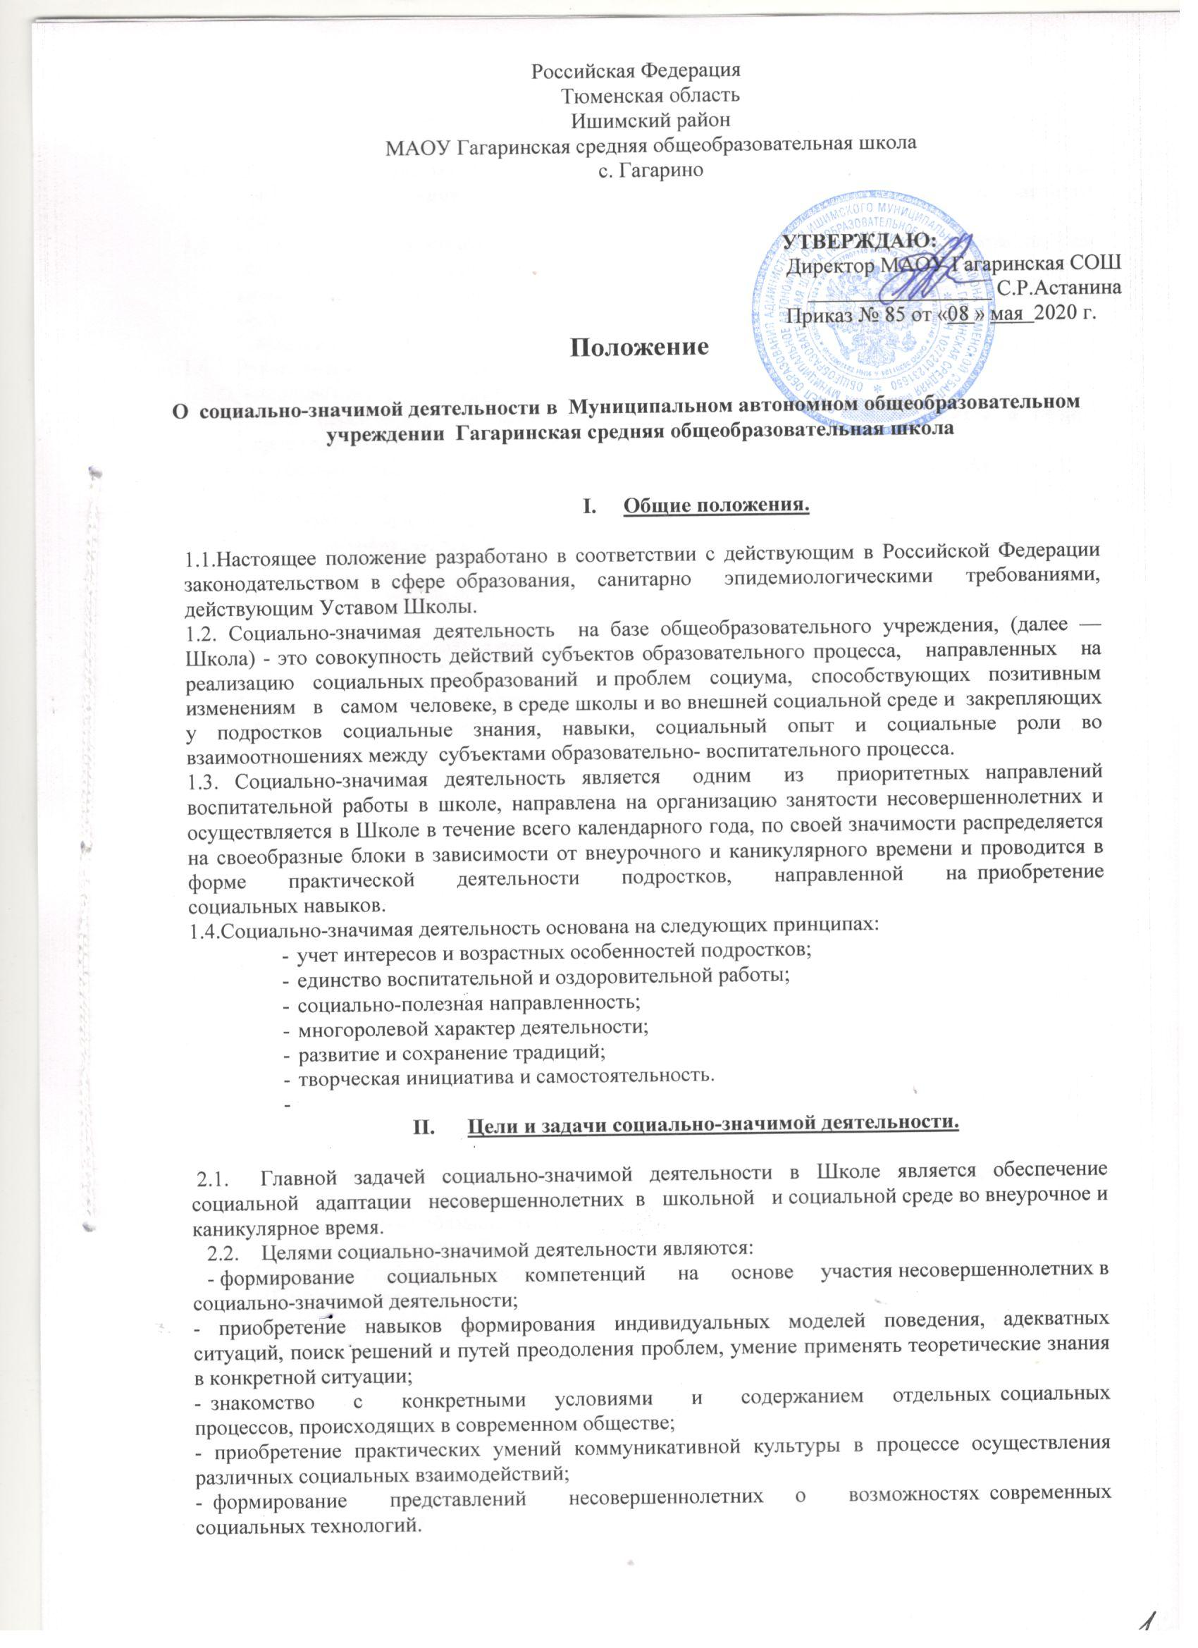
III. Организация проведения социально –значимой деятельности

  - Летняя социально-значимая деятельность организуется путем привлечения обучающихся образовательного учреждения с 5 по 10 классы.
  - Обучающиеся привлекаются к участию в социально –значимой деятельности на добровольной основе, по личному заявлению – согласию родителей (законных представителей)
  - Ответственным за организацию летней социально – значимой деятельности на базе образовательного учреждения назначается приказом директора представитель администрации образовательного учреждения, при необходимости (большие объемы работ, большое количество обучающихся) назначаются несколько руководителей бригад (объединений) из числа педагогических работников.
1.4 Руководитель летней социально –значимой деятельности (бригады, объединения)
выполняет следующие функции:
- несет персональную ответственность за жизнь и здоровье обучающихся в период прохождения летней школьной трудовой занятости;
- составляет график работы на закрепленном участке и распределяет обязанности и поручения между обучающимися;
- участвует в разработке плана работы и обеспечивает его выполнение;
- следит за соблюдением режима труда и отдыха, санитарно – гигиеническими условиями труда;
- отвечает за дисциплину и выполнение техники безопасности от членов бригады (объединения).
1.5. Виды организуемых работ в период организации социально – значимой деятельности:
- оформительские работы;
- оказание помощи библиотекарю;
- оказание помощи престарелым людям, проживающим на микроучастке образовательного учреждения;
- помощь в организации досуга в лагере с дневным пребыванием детей на базе образовательного учреждения и т.д.
1.6 Работа в рамках объединений социально–значимой деятельности осуществляется в соответствии с планом – графиком работ, который составляется администрацией школы и руководителями бригад (объединений), согласовывается на Управляющем (Попечительском) совете образовательного учреждения, утверждается приказом директора школы.
1.7 Перед выполнением работ проводится родительское собрание, собрание обучающихся, на котором обучающихся и их родителей (законных представителей) знакомят с видами предлагаемых работ.

IV. Документация по организации и проведению летней школьной трудовой занятости

  - Приказ о назначении ответственного за организацию социально–значимой деятельности, о назначении руководителей бригад (объединений).
  - План и график работы бригад (объединений) социально–значимой деятельности, согласованные с Управляющим (Попечительским) советом, утвержденные директором образовательного учреждения
  - Функциональные обязанности руководителя летней школьной трудовой занятостью
  - Инструкции по технике безопасности при выполнении различных видов работ
  - Протоколы педагогических советов, совещаний при директоре, заседаний Управляющего (Попечительского) совета, родительских собраний, собраний (классных часов) обучающихся, на которых рассматривались вопросы организации летней школьной трудовой занятости
  - Заявления – согласия родителей (законных представителей)
  - Журнал проведения инструктажа по технике безопасности
  - Журнал учета участия обучающихся в социально – значимой деятельности.

V. Заключительные положения.

1.1. Осуществление мероприятий по видам социально-значимой деятельности в школе заканчивается подведением итогов на заседаниях органов ученического самоуправления ……. и поощрением участников.

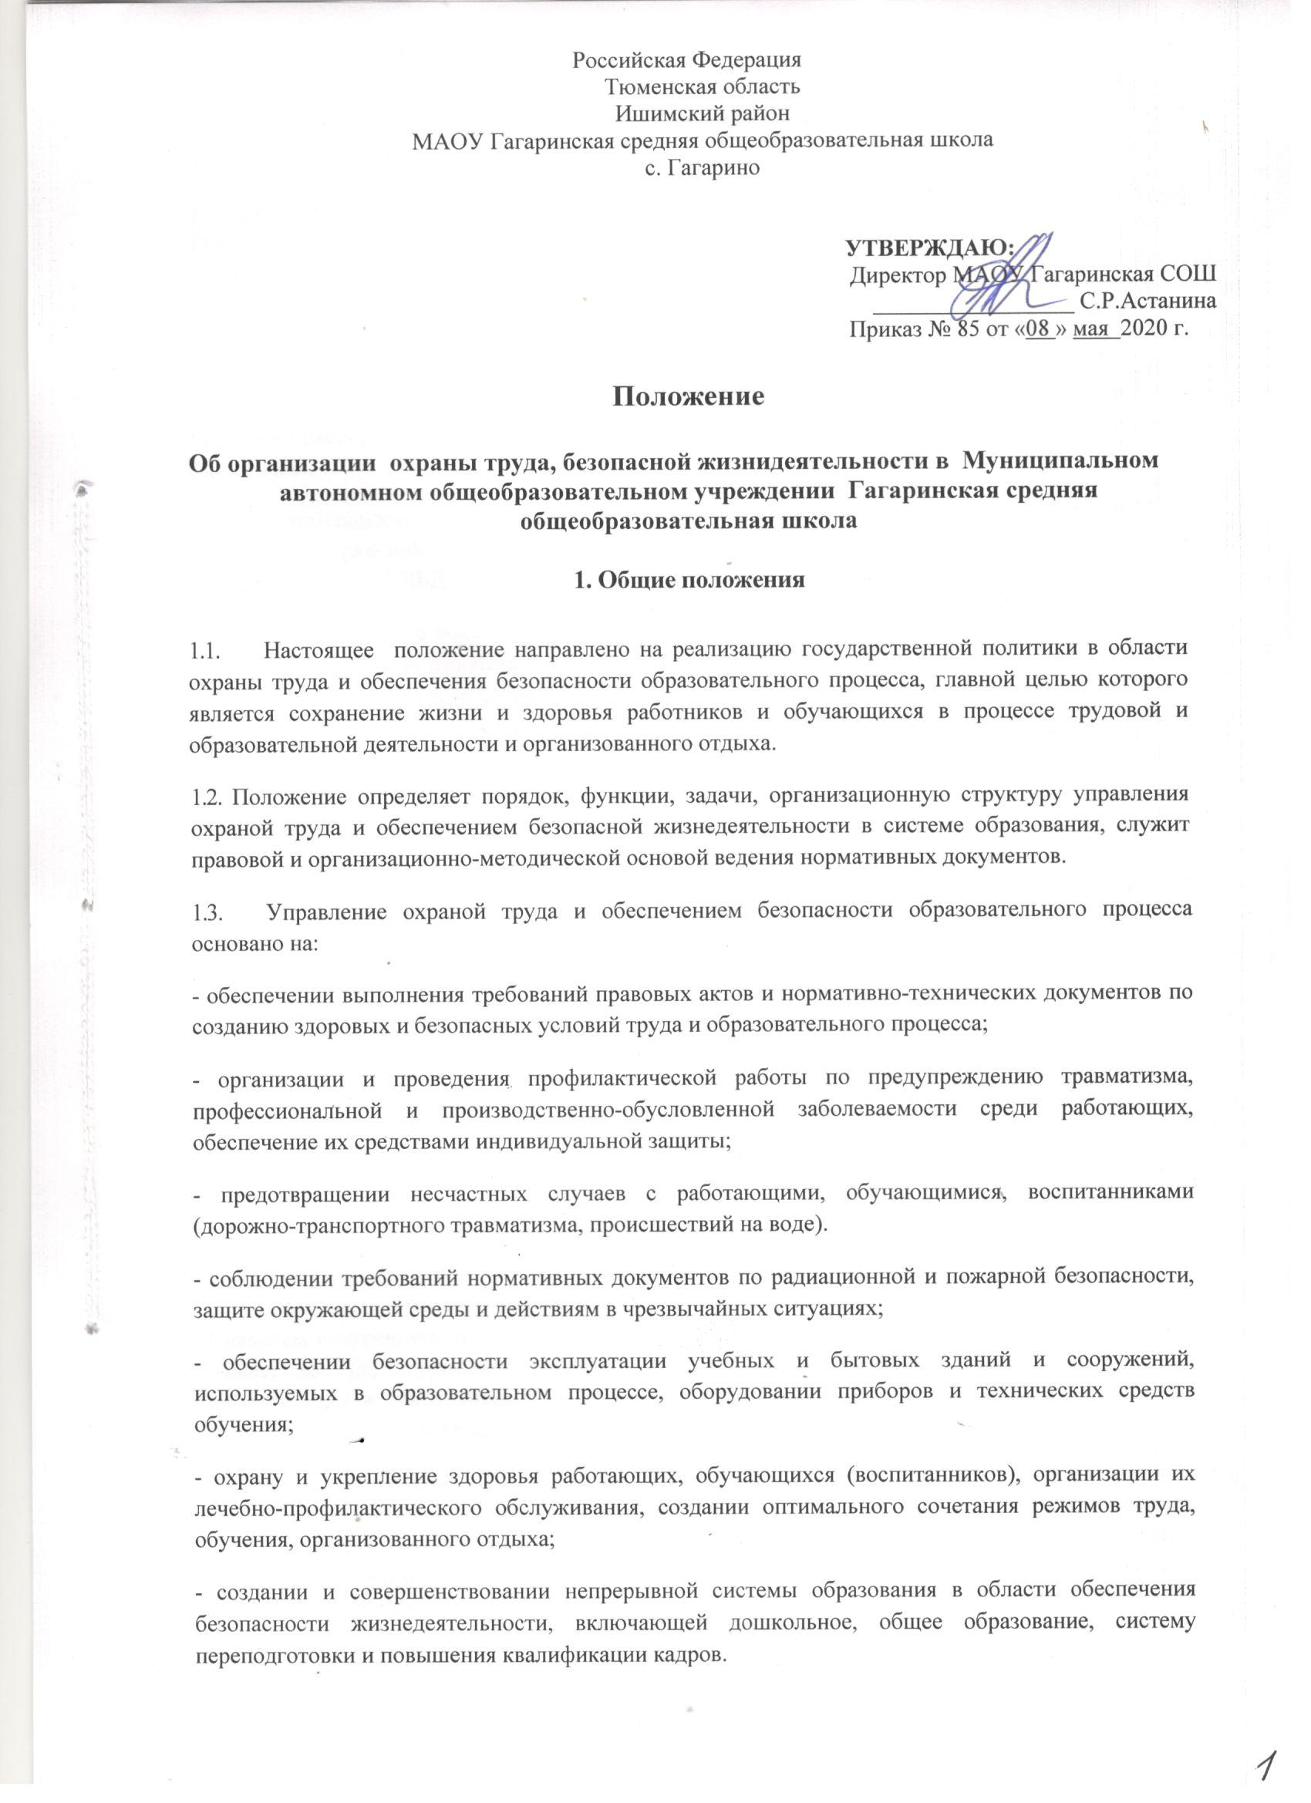
1.4.Деятельность руководителя образовательного учреждения в области охраны труда и обеспечения органов безопасности образовательного процесса регламентируется законодательными и иными нормативными правовыми актами РФ и субъектов РФ, а также должностными обязанностями по охране труда.
1.5.Руководитель, должностные лица, специалисты и рабочие несут персональную ответственность за выполнение должностных обязанностей, соблюдение правил, инструкций и правовых документов по охране труда и обеспечению безопасности образовательного процесса.
1.6. Общее руководство службой возлагается на директора школы.
1.7.Координация деятельности по вопросам охраны труда, порядок организации работы по охране труда в образовательном учреждении определяется его Уставом, Правилами внутреннего трудового распорядка, должностными инструкциями в соответствии с требованиями настоящего Положения.
1.8.Вся деятельность службы осуществляется в тесном взаимодействии с подразделениями органов Федеральной инспекцией труда, Федеральными, областными и муниципальными органами надзора, ГИБДД, ОСВОД.
1.9.Профессиональные союзы работников образования в лице их существующих органов и иные уполномоченные работниками или обучающимися представленные органы осуществляют общественный контроль за соблюдением законных прав и интересов последних в области охраны труда в пределах прав и полномочий, предоставленных им Федеральным законом Российской Федерации от 17 июля 1999г. № 181 «Об основах охраны труда в РФ» (ст.22), отраслевым стандартом (ОСТ-01-2001).
2. Организация службы охраны труда
2.1.Управление охраной труда и обеспечением безопасности образовательного процесса в ОУ осуществляется директором школы.
2.2.Организация, координация и контроль работы по охране труда и обеспечению безопасности образовательного процесса в ОУ осуществляется сектором по охране труда, технике безопасности, ГО и ЧС, ОБЖ отдела образования администрации Ишимского муниципального района.
2.3.В целях обеспечения требований охраны труда, осуществления контроля за их выполнением в каждой организации, осуществляющей образовательную деятельность с численностью более 100 работников вводится должность специалиста (инженера) по охране труда, имеющего соответствующую подготовку или опыт работы в этой области.
2.4.Образовательное учреждение, несущее в соответствии с Законом РФ «Об образовании» ответственность за жизнь и здоровье обучающихся (воспитанников) и работников во время образовательного процесса, организует и проводит работу по охране труда, согласно Положения, Правилам внутреннего трудового распорядка, должностных обязанностей работников, годовых планах работы, приказах и других локальных актах, осуществляется степень личной ответственности руководителей, административных, педагогических работников за соблюдение правил и норм охраны труда.
2.5.В целях организации сотрудничества по охране труда администрации и работников, а так же обучающихся и их родителей в образовательном учреждении создается совместная комиссия по охране труда, в состав которой входят на паритетных началах представители администрации, профсоюзных комитетов, иных представительных органов, уполномоченных работниками, обучающимися и их родителями.

3. Функциональные задачи образовательного учреждения в управлении охраной труда и обеспечении безопасности образовательного процесса
Образовательное учреждение в рамках своих полномочий обеспечивает:
- создание функционального подразделения (службы) охраны труда и учебы для организации, координации и контроля работы за соблюдением работниками и обучающимися законодательных и иных нормативных правовых актов по охране труда и обеспечению безопасности образовательного процесса;- разработку и утверждение положения об организации работы по охране труда и обеспечению безопасности образовательного процесса в образовательном учреждении в соответствии со Стандартом ОСТ-01-2001;
-финансирование мероприятий по созданию здоровых и безопасных условий труда и учебы в соответствии с законодательными и иными нормативными правовыми актами по охране труда и здоровья;
-разработку в установленном порядке, утверждение и пересмотр инструкций для работников и обучающихся по охране труда и обеспечению безопасности образовательного процесса;
- создание совместно с профсоюзной организацией комитета (комиссии) по охране труда в соответствии с государственными нормативными требованиями в целях осуществления сотрудничества работодателя и работников и общественного контроля по вопросам охраны труда и безопасности в процессе трудовой и образовательной деятельности;
- проведение контроля за обеспечением безопасных условий трудового и образовательного процесса, за состоянием условий труда и учебы на рабочих и учебных местах, а также за применением работниками и обучающимися средств индивидуальной и коллективной защиты;
- предоставление органам государственного управления охраной труда, органам государственного надзора и контроля за соблюдением требований охраны труда информации и документов, необходимых для осуществления ими своих полномочий;
- организацию и проведение расследования в установленном Правительством Российской Федерации порядке несчастных случаев на производстве и профессиональных заболеваний, а также расследования в установленном Минобразованием России порядке несчастных случаев с обучающимися;
- предоставление беспрепятственного допуска должностных лиц органов государственного управления охраной труда, органов государственного надзора и контроля за соблюдением требований охраны труда, органов Фонда социального страхования Российской Федерации для проведения проверок условий и охраны труда, соблюдения установленного порядка расследования несчастных случаев на производстве и профессиональных заболеваний;
- выполнение предписаний представителей органов государственного надзора и контроля за соблюдением требований охраны труда и рассмотрение представлений уполномоченных (доверенных) лиц по охране труда профессионального союза или трудового коллектива об устранении выявленных нарушений законодательных и иных нормативных правовых актов по охране труда;
- обязательное социальное страхование от несчастных случаев на производстве и профессиональных заболеваний.

4. Общие положения комиссии по охране труда в образовательных учреждениях

4.1. Комиссия по охране труда в образовательном учреждении создается на основании Трудового кодекса Российской Федерации от 30 декабря 2001 № 197-ФЗ, отраслевого стандарта (ОСТ-01-2001) на паритетной основе из представителей администрации образовательного учреждения, профсоюзного комитета, родителей в целях организации сотрудничества и регулирования отношений руководителей, работников в области охраны труда.
4.2. Выдвижение в комиссию представителей администрации образовательного учреждения, профсоюзного комитета, представительных органов проводится на общем собрании коллектива сроком на 3 года и утверждается приказом руководителя образовательного учреждения.
4.3.Численность членов комиссии может определяться в зависимости от числа работников, специфики деятельности, по взаимной договоренности сторон, представляющих интересы руководителей и работников (трудового коллектива).
4.4. Члены комиссии выполняют свои обязанности на общественных началах, без
освобождения от основной работы, если иное не оговорено в решении или коллективном договоре.
4.5.Комиссия осуществляет свою деятельность в соответствии с планом работы, который принимается на заседании комиссии. Заседания комиссии проводятся по мере необходимости, но не реже одного раза в квартал.
4.6. В своей работе комиссия взаимодействует с государственными органами надзора и
контроля за охраной труда.
5. Функциональные задачи комиссии по охране труда в образовательном учреждении
5.1.Разработка программы совместных действий администрации образовательного учреждения, профсоюзного комитета по улучшению условий безопасности жизнедеятельности и охраны труда, предупреждений производственного травматизма и профессиональных заболеваний.
5.2.Рассмотрение предложений и выработке рекомендаций по разработке организационно-технических и санитарно-оздоровительных мероприятий для подготовки проекта соответствующего раздела коллективного договора или соглашения по охране труда.
5.3.Изучение причин травматизма, анализ эффективности проводимых мероприятий по охране труда в образовательном учреждении.
5.4.Участие в разработке проекта бюджета фонда охраны труда в образовательном учреждении.
5.5.Участие в работе по пропаганде охраны труда, безопасности жизнедеятельности.
6. Права комиссии по охране труда в образовательном учреждении
Для осуществления возложенных функций комиссии могут быть представлены
следующие права:
6.1. Заслушивать на своих заседаниях сообщения ответственных в филиалах по охране труда по обеспечению здоровья и безопасных условий труда, обучения и воспитания.
6.2. Заслушивать председателя комиссии, ответственного лица по организации работы по охране труда, обучения и воспитания в образовательном учреждении.
6.3.Участвовать в работе по подготовке, составлению коллективного договора или соглашения по охране труда.
6.4. Вносить предложения руководителю о привлечении к ответственности должностных лиц в случае нарушений законодательных и иных нормативных документов по охране труда, сокрытия несчастных случаев и профессиональных заболеваний.
6.5. Вносить предложения о моральном и материальном поощрении работников
коллектива за активное участие в работе по созданию здоровых и безопасных условий труда, обучения и воспитания.
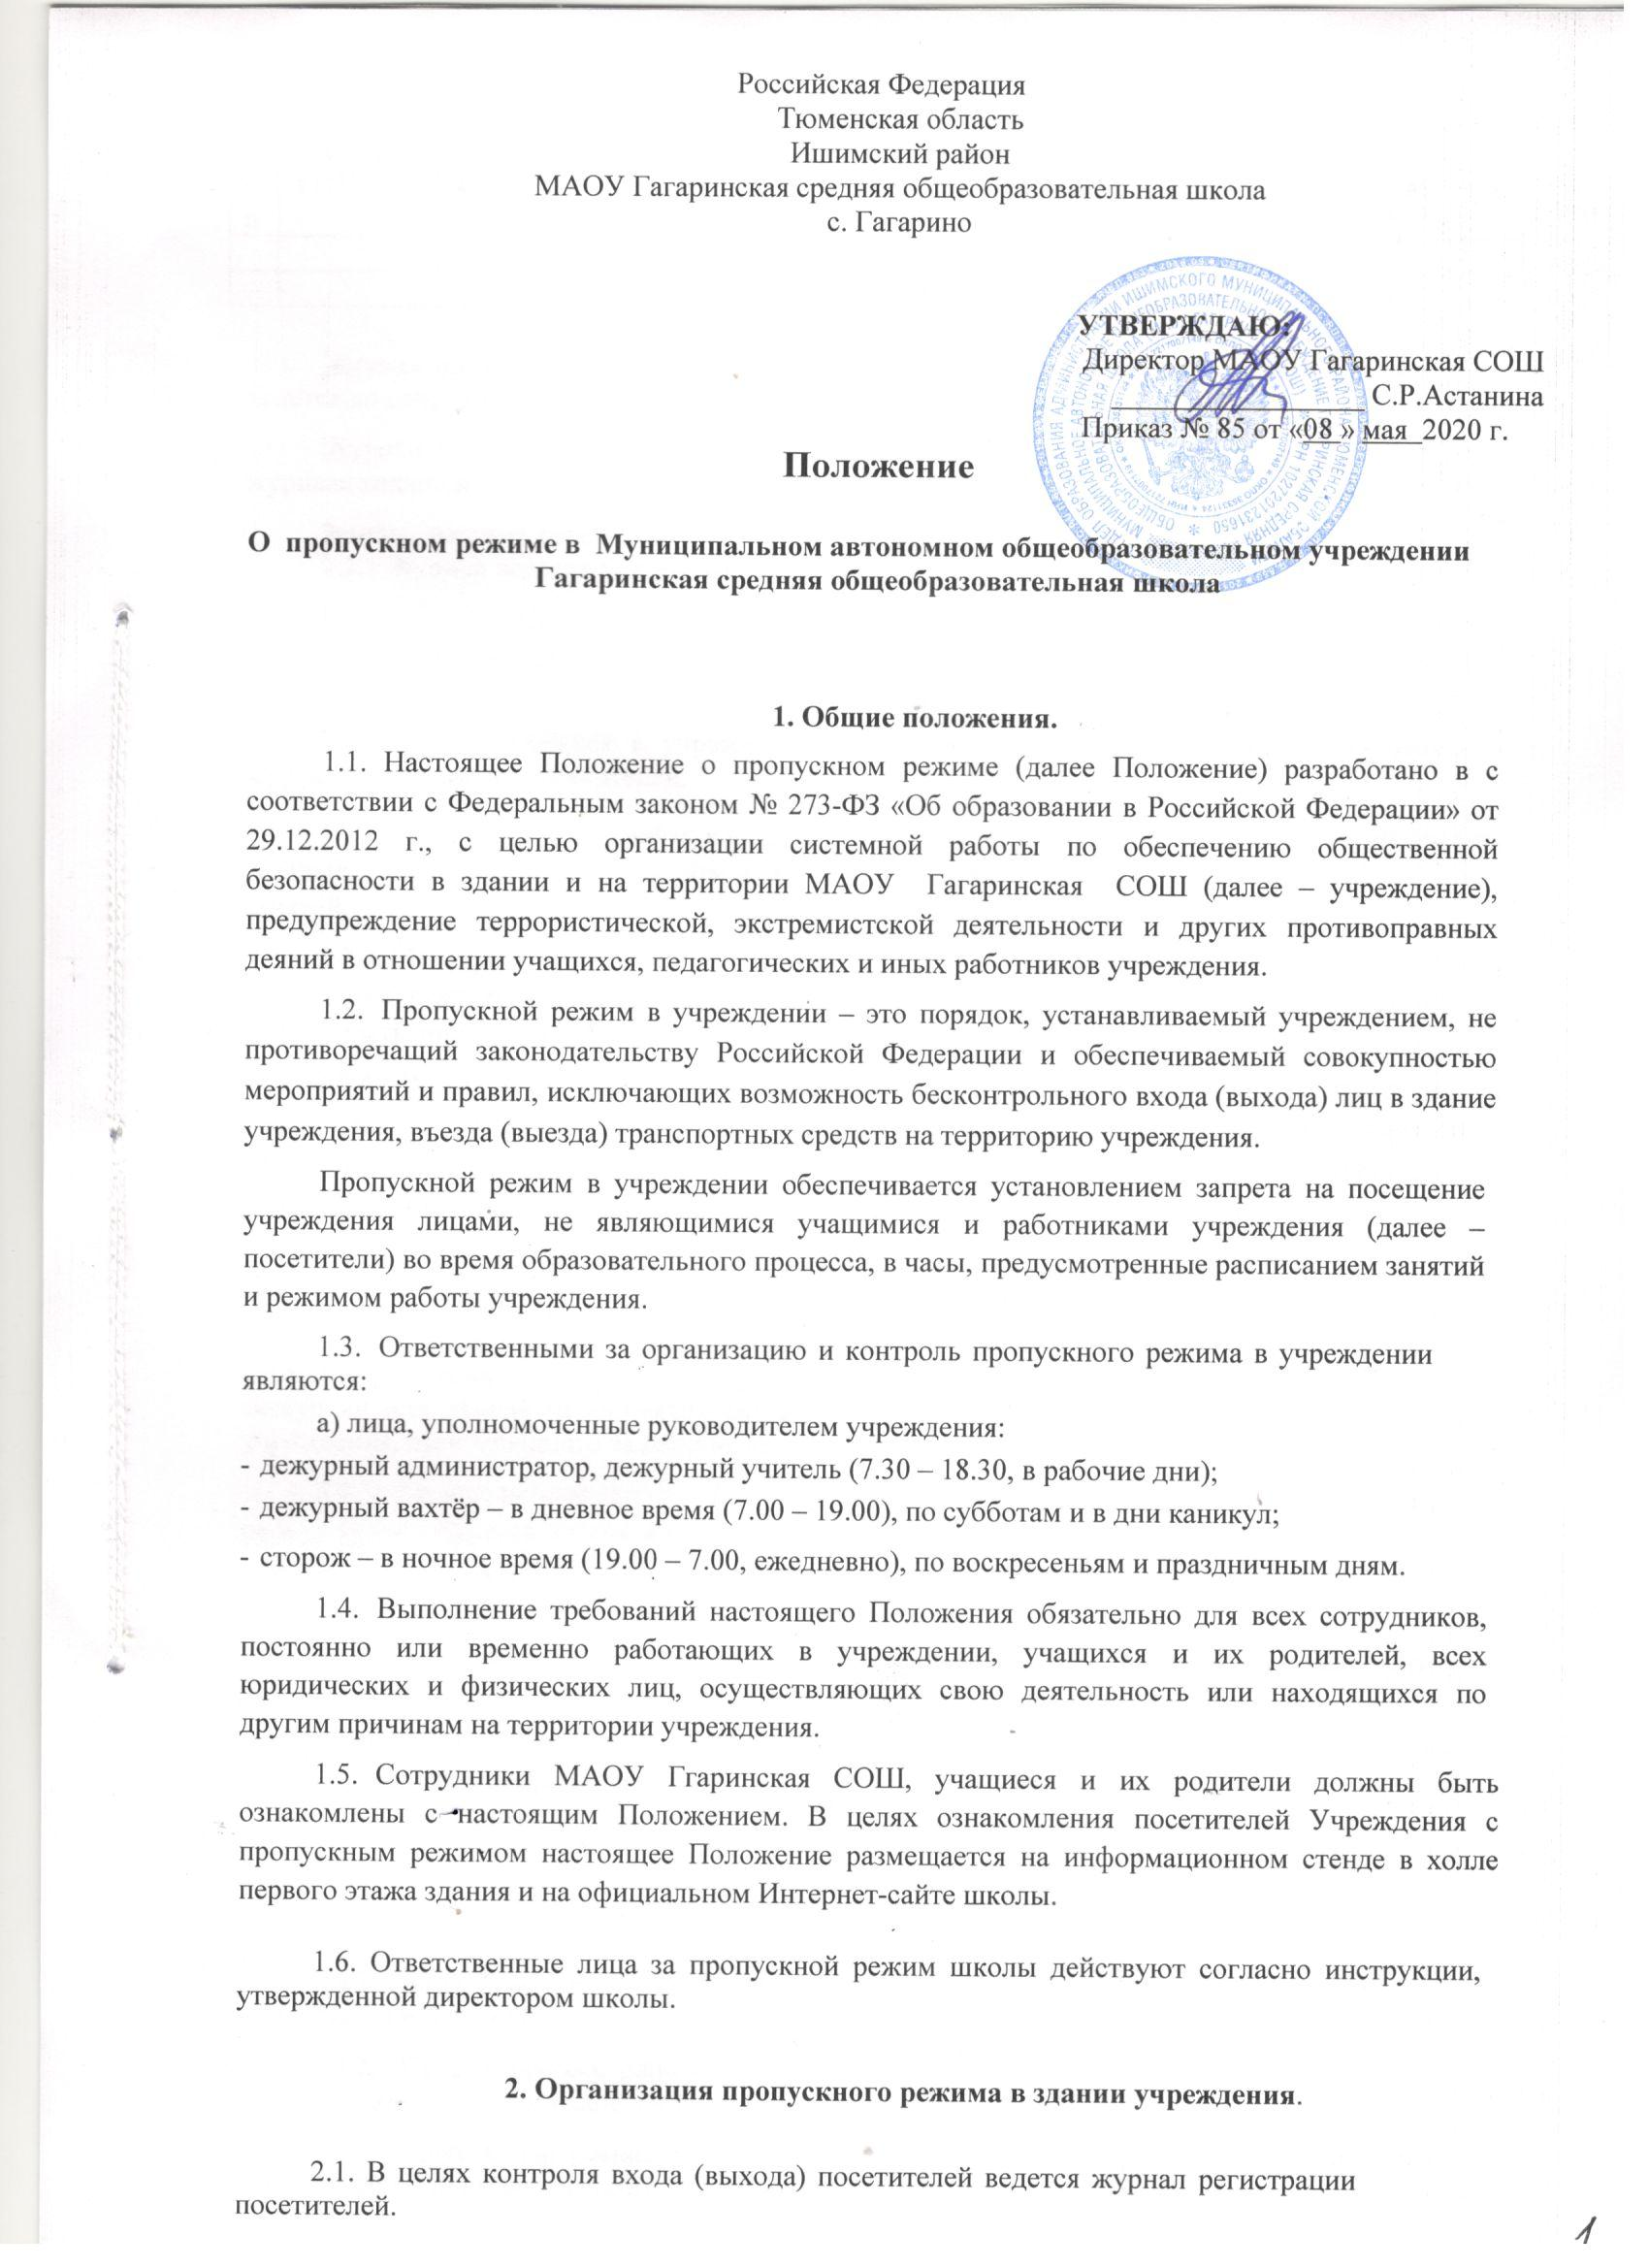

Журнал регистрации посетителей
№ п/п | Дата посещения ОУ | Ф.И.О. посетителя | Документ, удостоверяющий личность | Время входа в ОУ | Время выхода из ОУ | Цель посещения | К кому из работников ОУ прибыл | Подпись вахтера

Журнал регистрации посетителей заводится в начале учебного года (1 сентября) и ведется до начала нового учебного года (31 августа следующего года).

Журнал должен быть прошит, страницы в нем пронумерованы. На первой странице журнала делается запись о дате его заведения.

Замена, изъятие страниц из журнала регистрации посетителей запрещены. 2.1.1 Журнал ведется дежурным вахтером.

2.2. Пропускной режим для учащихся.

  - Вход учащихся в учреждение на учебные занятия осуществляется без записи в журнале регистрации посетителей.

  - Учащиеся дежурного класса допускаются в здание школы в 7 часов 20 минут, остальные учащиеся должны прийти в школу не позднее, чем за 10 минут до начала учебных занятий.

  - В случае опоздания, без уважительной причины, учащиеся пропускаются с разрешения дежурного администратора или классного руководителя, опоздавший ученик должен быть допущен на урок.

- Во время образовательного процесса ученикам не разрешается выходить из здания школы. Выход учащихся из здания учреждения, до окончания учебных занятий, разрешается только на основании личного разрешения классного руководителя, врача или представителя администрации, а также на основании письменного заявления родителей учащегося.

2.2.5.Категорически запрещается отпускать учащихся с уроков без разрешения дежурного администратора, удалять учащихся с урока.

  - Выход учащихся из здания учреждения в учебных целях (учебные занятия по физкультуре, технологии, биологии и др.), во время динамической паузы, а также на
экскурсии или другие мероприятия осуществляется только в сопровождении сотрудника учреждения, ответственного за данное мероприятие.

2.2.7. Во внеурочное время для посещения дополнительных занятий или внеурочных мероприятий учащиеся пропускаются в учреждение по списку, составленному руководителем дополнительных занятий (руководителем внеурочных мероприятий) в соответствии с расписанием внеурочных занятий или мероприятий.

2.2.8. Во время каникул учащиеся допускаются в школу согласно плану мероприятий, утвержденному руководителем учреждения.

2.2.9. В случае систематического нарушения пропускного режима или правил поведения учащиеся могут быть привлечены к дисциплинарной ответственности.

2.3. Пропускной режим для работников учреждения.

  - Вход работников учреждения осуществляется без записи в журнале регистрации посетителей.

  - Педагогическим работникам рекомендовано прибывать не позднее, чем за 15 минут до начала учебных занятий.

  - Пребывание учеников, учителей, сотрудников школы, родителей в здании школы после 21-00 требует письменного разрешения директора.

- В нерабочее время, праздничные и выходные дни образовательное учреждение имеют право посещать директор школы и его заместители. Остальные преподаватели пишут служебную записку с указанием времени работы, которая подписывается директором школы.

- При проведении в выходные и праздничные дни родительских собраний, праздничных и других мероприятий классные руководители, учителя согласовывают время прихода в школу с директором (пишут служебную записку, в которую вносятся списки посетителей). При входе в школу педагоги передают работникам охраны списки посетителей, заверенные печатью и подписью руководителя образовательного учреждения.

- Без личного разрешения директора или письменного разрешения заместителя директора запрещается внос в школу и вынос из школы крупногабаритного школьного имущества.

2.4. Пропускной режим для посетителей учреждения.

2.4.1. Посетители – это все лица, не являющиеся учащимися и сотрудниками учреждения. К ним относятся: родители (законные представители) учащихся, рабочие подрядных организаций, работники вышестоящих организаций, участники открытых мероприятий учреждения и др.

Посетители осуществляют вход в учреждение на основании паспорта или иного документа, удостоверяющего личность, с фиксацией в журнале регистрации посетителей.

При наличии у посетителей ручной клади сотрудник охраны предлагает добровольно предъявить содержимое ручной клади. В случае отказа посетитель не допускается в
учреждение. Хранение на посту охраны крупногабаритных предметов посетителей запрещено.

    - Родители (законные представители) учащихся при сопровождении ребенка в школу осуществляют вход в учреждение без записи в журнале регистрации посетителей.

    - Педагогические работники, члены администрации учреждения обязаны заранее предупредить ответственного за пропускной режим о времени запланированных встреч с отдельными родителями, а также о времени и месте проведения родительских собраний.

    - Не запланированные посещения учреждения родителями разрешаются после окончания учебных занятий, а в экстренных случаях – во время перемены.

    - Родители, пришедшие встречать своих детей по окончании учебных занятий, ожидают их около поста дежурного. Для родителей первоклассников в течение первого полугодия учебного года устанавливается адаптивный пропускной режим, который оговаривается отдельно классными руководителями на родительских собраниях согласно приказу руководителя учреждения.

    - Вход посетителей на классные собрания, открытые мероприятия учреждения осуществляется по списку, составленному классным руководителем (работником, ответственным за открытое мероприятие) без регистрации данных в журнале учета посетителей в присутствии классного руководителя (работника, ответственного за открытое мероприятие) или лица, ответственного за пропускной режим.

    - При выполнении в учреждении строительных и ремонтных работ вход рабочих в учреждение осуществляется по списку, составленному подрядной организацией, согласованному с руководителем учреждения, без записи в журнале учета регистрации посетителей.

    - Лица, не связанные с образовательным процессом, посещающие школу по служебной необходимости или с проверкой, пропускаются при предъявлении документа, удостоверяющего личность, с уведомлением администрации учреждения и записью в «Журнале учета посетителей».

    - Группы лиц, посещающих учреждение для проведения и участия в массовых мероприятиях, семинарах, конференциях, смотрах и т.п., допускаются в здание учреждения при предъявлении документа, удостоверяющего личность по спискам посетителей, согласованных и подписанных руководителем учреждения.

    - В здание школы не допускаются посетители осуществляющие рекламную и торговую деятельность. На территории школы и в ее здании запрещаются любые торговые операции.

    - Представители СМИ допускаются в образовательное учреждение только с разрешения директора школы.

    - При несоблюдении посетителем порядка организации пропускного режима в здании учреждения лицо, ответственное за пропускной режим, незамедлительно информирует руководителя учреждения и действует по его указаниям либо применяет устройство тревожной сигнализации с целью вызова сотрудников охраны.

  - В случае возникновения конфликтных ситуаций, связанных с допуском посетителей в здание общеобразовательного учреждения, сотрудник охранного предприятия действует по указанию руководителя образовательного учреждения или его заместителей.

2.5. Лицо, ответственное за пропускной режим, периодически осуществляет осмотр помещений учреждения на предмет выявления посторонних и подозрительных предметов.

  - Организация пропускного режима для автотранспорта на территории учреждения.

  - Контроль доступа автотранспорта на территорию учреждения осуществляют:

- завхоз; дежурный администратор – в рабочее время (7.30 до 18.30)

- дежурный вахтёр – в дневное время (7.00 – 19.00);

- сторож – в ночное время (19.00 – 7.00).

  - Список автотранспорта, которому разрешен доступ на территорию учреждения, утверждается приказом руководителя учреждения. Осмотр въезжающего автотранспорта на территорию учреждения и груза не производится.

  - Парковка автомобильного транспорта на территории школы и у ворот запрещена. Стоянка личного транспорта работников учреждения на территории учреждения осуществляется только с разрешения руководителя учреждения в специально отведенном и оборудованном месте.

  - После окончания рабочего дня, в выходные, праздничные дни, в ночное время въезд автотранспорта на территорию учреждения осуществляется после согласования с руководителем учреждения.

  - Допуск без ограничений на территорию учреждения разрешается автомобильному транспорту экстренных и аварийных служб: скорой медицинской помощи, пожарной охраны, управления ГО и ЧС, управления внутренних дел при вызове их администрацией учреждения.

  - Обо всех случаях въезда транспортных средств на территорию учреждения без согласования лицо, ответственное за пропускной режим, информирует руководителя учреждения.

4. Обязанности дежурного вахтера (сторожа).

4.1.Дежурный вахтер (сторож) должен знать:

- должностную инструкцию;

- инструкцию по пропускному режиму в учреждении;

- особенности охраняемого объекта и прилегающей к нему территории;
- асположение и порядок работы охранно-пожарной сигнализации, систем экстренного вызова полиции, средств связи, пожаротушения, правила их использования;

- порядок взаимодействия с правоохранительными органами, внутренний распорядок учреждения, правила осмотра ручной клади и автотранспорта.

4.2.На посту дежурного вахтера (сторожа) должны быть:

- телефонный аппарат, технические средства экстренного вызова полиции;

- инструкция по пропускному режиму в учреждении;

- телефоны дежурных служб правоохранительных органов, органов ФСБ, ГО и ЧС, аварийно-спасательных служб, администрации учреждения.

4.3.Дежурный вахтер (сторож) обязан:

- перед заступлением на пост осуществить обход территории объекта, проверить наличие и исправность оборудования и отсутствие повреждений на внешнем ограждении, окнах, дверях;

- проверить исправность работы средств связи, наличие средств пожаротушения, документации поста, и о выявленных недостатках и нарушениях произвести запись в журнале приема-сдачи дежурства;

- доложить о произведенной смене и выявленных недостатках дежурному администратору, руководителю учреждения;

- осуществлять пропускной режим в учреждение в соответствии с настоящим Положением;

- обеспечить контроль за складывающейся обстановкой в здании и на территории учреждения;

- выявлять лиц, пытающихся в нарушение установленных правил проникнуть на территорию учреждения, совершить противоправные действия в отношении учащихся и сотрудников учреждения, имущества и оборудования, пресекать их действия в рамках своей компетенции, и в необходимых случаях с помощью средств тревожной сигнализации вызвать группу задержания охраны и т.п.;

- производить обход территории учреждения согласно установленному графику обходов, но не реже чем 2 раза в смену: перед началом учебного процесса и после окончания учебных занятий, при необходимости осуществлять дополнительный осмотр территории и помещений;

- при обнаружении подозрительных лиц, взрывоопасных или подозрительных предметов и других возможных предпосылок к чрезвычайным ситуациям вызвать полицию и действовать согласно служебной инструкции.

4.4.Дежурный вахтер (сторож) имеет право:

- требовать от учащихся, сотрудников учреждения и посетителей соблюдения настоящего Положения, правил внутреннего распорядка;

- требовать немедленного устранения выявленных недостатков, пресекать попытки нарушения распорядка дня и пропускного режима;

- для выполнения своих служебных обязанностей пользоваться средствами связи и другим оборудованием, принадлежащим учреждению;

- осуществить задержание нарушителя и вызывать полицию.

4.5.Дежурному вахтеру (сторожу) запрещается:

- покидать пост без разрешения администрации учреждения;

- допускать на объект посторонних лиц с нарушением установленных правил;
- разглашать посторонним лицам информацию об охраняемом объекте и порядке организации его охраны;

- на рабочем месте употреблять спиртосодержащие напитки, слабоалкогольные коктейли, пиво, наркотические вещества, психотропные и токсические вещества.

- курить в здании школы и на прилегающей к нему территории.

